CALENDARIO LITURGICO SETTIMANALE

Dal 9 al 16 Giugno 2019
SAB. 8  feria | 17.00  18.00 | A S. Francesco: Giovanni, Maria, Anna  Meroni Natale, Bagaini Anna
DOM.9  PENTECOSTE | 7.30  8.30  10.30  16.00  18.00 | Rigamonti Mario, Riva Luigia, Malinverno Giovanni  a S. Caterina:  PRO POPULO  Battesimi  Mario, Angela, Anita Gatti, Emilio, Teresina Ripamonti, Mauri Domenico
LUN. 10  B.V.M. Madre della Chiesa | 8.00  18.00 | a S. Caterina  Vittorio Corti e fam., Umbertina e Giovanni
MAR.11  s. Barnaba | 18.00 | Colzani Alessandro, Invernizzi Attilio, Fam. Vianello, Rigamonti Carlo
MER. 12  feria | 18.00 | A S. Francesco:
GIO. 13  S. Antonio da Padova | 16.00  18.00 | Alla Residenza Anziani:  A S. Caterina:: Colombo Angelica, Brambilla Cesare, Turati Rinaldo e Paolina ( legato), Colombo Pierino e Giuliano, Stefania Pozzoli
VEN.14  feria | 18.00 | Domizio e Rosa
SAB. 15  b. Clemente Vismara | 17.00  18.00 | A S. Francesco:  Luigi, Giovanni, Ercolina
DOM.16  ss. Trinità | 7.30  8.30  10.30  16.00  18.00 | Carolina e Giuseppe Riva  a S. Caterina: Borgonovo Giuseppe e Teresina  PRO POPULO  Battesimi  Fam. Fusi e Villa

CONTATTI:
Parroco: Don Marco Zanotti: 031650103 - 3334997133
Vicario : Don Pierangelo Caslini: 031696734 – 3392643705
Oratorio: 031650145
E. Mail: segreteriaparrocchiale@alice.it
via A. Appiani 24, 22046 Merone
Sito: www.parrocchiadimerone.it

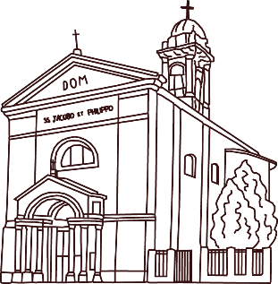
PARROCCHIA
Ss. GIACOMO E FILIPPO MERONE

CAMMINIAMO INSIEME

9 GIUGNO 2019
Anno VII n° 310

PENTECOSTE

At 2,1-11; Tutti furono colmati di Spirito Santo

Sal 103; Del tuo Spirito, Signore, è piena la terra.

1Cor 12,1-11; «Gesù è Signore!»

Gv 14,15-20; Non vi lascerò orfani: verrò da voi.

Pentecoste
Il dono dello Spirito Santo dà il coraggio e la forza ai discepoli di farsi annunciatori del Vangelo; una forza nuova che permette loro di non avere più paura del mondo ma infonde a ciascuno una forza dirompente nel testimoniare la propria fede. Un dono generativo che fa crescere la chiesa. Anche noi siamo investiti da questo dono, anche noi siamo chiamati a generare la chiesa in tutti i suoi ambiti. In questi giorni si sono sentite notizie di morti di cristiani, uccisi in terre lontane per la loro fede. Il loro sacrificio deve generare in noi la voglia di testimoniare ancora la vita nuova che ci dona Gesù. Sentiamoci sorretti dallo Spirito, sentiamoci sostenuti e inviati nel mondo ad annunciare il Vangelo. La pentecoste trasforma i discepoli da semplici seguaci di Gesù ad annunciatori in tutto il mondo. Anche noi siamo chiamati ad annunciare la nostra fede. Non siamo noi il centro e la misura del nostro credo, ma è Gesù che con il paraclito ci dona le capacità per essere missionari. Diventiamo missionari nelle nostre terre, nelle nostre comunità cristiane, nelle nostre famiglie. Non viviamo una fede fatta a nostra misura e a nostro piacimento. Viviamo una fede piena di Spirito Santo, una fede non permalosa ma missionaria, una fede non piegata su se stessa ma aperta al mondo.
Viviamo una fede VIVA. Don Marco

VITA DI COMUNITÀ
- Annuncio del rinnovo e richiesta di candidature
Diamo oggi l’annuncio a nome dell’arcivescovo, del rinnovo dei consigli pastorali ed economici che avverrà nel mese di ottobre. In questo tempo sarà trovata la modalità per la verifica con i consigli uscenti del lavoro fatto e saranno comunicate le regole per le elezioni. Chiunque volesse candidarsi per il nuovo consiglio può far pervenire la sua candidatura al parroco. La nostra parrocchia, per il numero degli abitanti, dovrà avere un consiglio composto da un numero minimo di 10 e massimo di 18 membri, divisi in fasce di età compresi i membri di diritto. Ogni settimana comunicheremo come procedere per le elezioni.

- Cominciamo a prepararci alla processione del Corpus Domini di giovedì 20 giugno
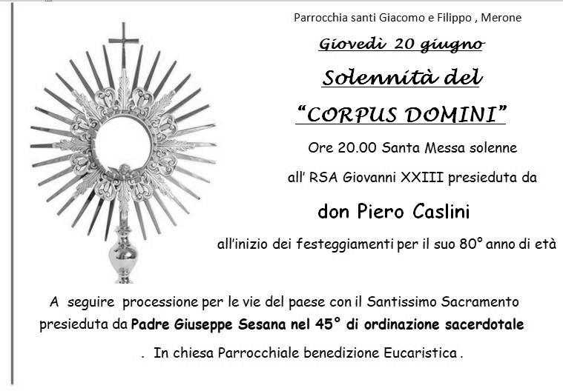

- Dopo diverso tempo di riflessione per garantire una qualità celebrativa ricca di dignità nei mesi di luglio e di agosto saranno modificati gli orari delle celebrazioni eucaristiche di sabato e domenica.
Questo ci permetterà di poter far sì che ogni “Messa” possa essere meglio curata e più partecipata.
Saranno sospese le celebrazioni delle sante messe festive di san Francesco e santa Caterina e cambiati gli orari delle messe in parrocchia delle 18.00 del sabato e delle 7.30 della domenica.

Gli orari festivi saranno i seguenti.
Sabato
ore 17.30 in parrocchia

Domenica
Ore 8.00 in parrocchia
Ore 10.30 in parrocchia
Ore 18.00 in parrocchia
Per chiunque avesse problemi di spostamenti lo faccia sapere al parroco per organizzarsi e poter permettere a tutti la partecipazione alla s. Messa festiva.
Questa scelta è un tentativo per poter celebrare meglio la “cena del Signore”.

